**json数据交互**

# 需求

拷贝以一个案例，项目命名为：springmvc04_1,实现商品模拟数据异步添加

# 环境准备

## 导入jar包

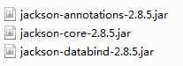

## 配置json转换器

<bean class=*"org.springframework.web.servlet.mvc.method.annotation.RequestMappingHandlerAdapter"*>

<property name=*"messageConverters"*>

<list><bean class=*"org.springframework.http.converter.json.MappingJackson2HttpMessageConverter"*></bean>

</list>

</property>

</bean>

## 导入jquery资源库

js/jquery-3.2.1.js

## 重新导入addItems.jsp页面

addItems.jsp

# 两种交互形式

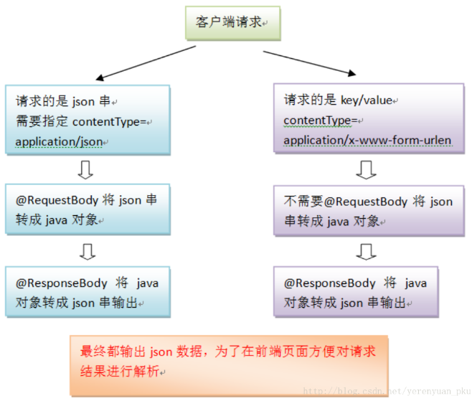

## 第一种形式：请求的是json串

### 编写controller

@Controller

@RequestMapping("/items")

**public** **class** ItemsController{

//跳转到商品添加页面

@RequestMapping("/addItemsUI")

**public** String addItemsUI() {

**return** "items/addItems";

}

//商品添加

@RequestMapping("/addItems")

**public** @ResponseBody Items addItems(@RequestBody Items items)**throws** Exception {

System.***out***.println(items);

**return** items;

}

}

注解说明：

@RequestBody注解实现接收http请求的json数据，将json数据转换为java对象

@ResponseBody注解实现将Controller类方法返回对象转换为json响应给客户端

### addItems.jsp页面编写ajax

导入jquery

<script type=*"text/javascript"*>

$(**function**() {

$("#btn").click(

**function**() {

/* var jsonData = {

"name":"测试商品456",

"price":"88.8",

"id":"1",

"detail":"ttt",

"createtime":"2015-02-03 13:22:55"

}; */

**var** jsonData = {

"name":$("#name").val(),

"price":$("#price").val(),

"id":"100",

"detail":$("#detail").val(),

"createtime":$("#createtime").val()

};

**var** items = JSON.stringify(jsonData);

alert(items);

$.ajax({

type : 'post',

url : "${pageContext.request.contextPath }/items/addItems.action",

//设置contentType类型为json

contentType:'application/json;charset=utf-8',

//json数据

data : items,

//请求成功后的回调函数

success : **function**(data) {

alert(data);

}

});

})

});

</script>

### 处理Items.java中createtime日期属性

@JsonFormat(pattern="yyyy-MM-dd HH:mm:ss")

**private** Date createtime;

### tomcat测试

http://localhost:8080/springmvc04_1/items/addItemsUI.action

## 第二种形式：请key/value

拷贝上述案例，项目命名为：springmvc04_2

### 编写controller

@Controller

@RequestMapping("/items")

**public** **class** ItemsController{

//跳转到商品添加页面

@RequestMapping("/addItemsUI")

**public** String addItemsUI() {

**return** "items/addItems";

}

@RequestMapping("/addItems")

**public** @ResponseBody Items addItems(Items items) **throws** Exception {

System.***out***.println(items);

**return** items;

}

}

PS：由于ajax传递的参数类型是key/value，参数位置不需要添加@RequestBody注解

### addItems.jsp页面编写ajax

<script type=*"text/javascript"*>

$(**function**() {

$("#btn").click(

**function**() {

**var** items = "name="+$("#name").val()+"&price="+$("#price").val()+"&id=1&detail="+$("#detail").val()+"&createtime="+$("#createtime").val();

alert(items);

$.ajax({

type : 'post',

url : "${pageContext.request.contextPath }/items/addItems.action",

//ContentType没指定将默认为：application/x-www-form-urlencoded

data : items,

//请求成功后的回调函数

success : **function**(data) {

alert(data);

}

});

})

});

</script>

### tomcat测试

http://localhost:8080/springmvc04_2/items/addItemsUI.action